Міністерство освіти і науки України

Національний університет «Львівська політехніка»

Кафедра систем штучного інтелекту

**Звіт**

**Звіт**

**про виконання розрахунково-графічних робіт блоку № 7**

***з дисципліни:*** «Основи програмування»

до:

ВНС Розрахунково-графічних робіт № 1-4

Практичних Робіт до блоку № 7

**Виконала:**

Студентка групи ШІ-12

Бігай Софія Володимирівна

Львів 2024

# **Мета роботи:**

Одержати практичні навички в розробці і дослідженні алгоритмів розв’язання задач.

# **Виконання роботи:**

## **1. Опрацювання завдання та вимог до програм та середовища:**

Завдання №1 VNS Task 1

* Варіант завдання : 16
* Деталі завдання : Розробити лінійний алгоритм для розв’язання задачі. $$P=\frac{1+\sin^{2}(x+1)}{2+\left|x-\frac{2x^{3}}{1+x^{2}y^{3}}\right|}+x^{4} ; Q=\cos^{2}(arctg\frac{1}{z}), x=0,25; y=0,79; z=0,81$$
* Час на реалізацію : 10 хв

Завдання №2 VNS Task 2

* Варіант завдання : 22
* Деталі завдання : Ввести координати п’яти точок і визначити, яка з них потрапить в окружність з радіусом R і координатами центра (a, b). Підказка: рівняння окружності має вигляд: ${(x a)}^{2} {(y b)}^{2} {R }^{2}$.
* Час на реалізацію : 10 хв

Завдання №3 VNS Task 3

* Варіант завдання : 3
* Деталі завдання : Обчислення об'єму куба. Обчислити площу трапеції $S=\frac{a+b}{2}h$, де а і b – довжини підстав; h – висота трапеції
* Час на реалізацію : 10 хв

Завдання №4 VNS Task 4

* Варіант завдання : 13
* Деталі завдання : Скласти програму, яка обчислює середнє арифметичне послідовності дробових чисел, яка вводиться з клавіатури. Кількість чисел повинна задаватися під час роботи програми.
* Час на реалізацію : 10 хв

Завдання №5 Algotester : Найпростіші записи

* Деталі завдання : Задано масив a із n цілих чисел. Потрібно відповісти на mm запитів, кожен з яких одного із двох типів:
  + знайти суму елементів масиву на проміжку від l до r включно,
  + додати число d до i-го елементу масиву.
* Час на реалізацію : 15 хв

Завдання №6 Algotester : Депутатські гроші

* Деталі завдання : Часто-густо громадяни намагаються з’ясувати, наскільки багатими є депутати. Дехто вірить, що матеріальні статки окремих депутатів є необмеженими. Тож уявіть собі депутата, у якого є необмежена кількість купюр усіх номіналів (1, 2, 5, 10, 20, 50, 100, 200 та 500 гривень). Він хоче придбати подарунок для своєї тещі, що коштує n гривень. Незважаючи на те, що наш герой-олігарх є нескінченно багатим, він також є нескінченно скупим та педантичним. Саме тому він хоче оплатити покупку готівкою без решти. Яка мінімальна кількість купюр йому для цього знадобиться?
* Час на реалізацію : 10 хв

Завдання №7 Algotester : Цікаве листування

* Деталі завдання : Незабаром Марічка братиме участь у конкурсі «Міс школи 2013», та вона ще не підготувалася належним чином. З цим їй обіцяв допомогти Зеник. Вони домовились, що Зеник писатиме Марічці листи, зашифровані певним чином, щоб ніхто не здогадався, про що в них ведеться мова. Шифруються листи так: Нехай Зеник має зашифрувати повідомлення довжиною n = k×k. Наприклад, 123456789. Зеник записує його у квадрат розмірів k×k діагональними лініями, починаючи з верхнього лівого кута:

$$\begin{matrix}1 & 2 & 4 \\ 3 & 5 & 7 \\ 6 & 8 & 9\end{matrix}$$

Після цього він з’єднує всі рядки, що в нього вийшли, і записує їх у листа: 124357689.

* Час на реалізацію : 30 хв

Завдання №8 Algotester : Спекотні дні пінгвінів

* Деталі завдання : Ви собі навіть уявити не можете, як же спекотно пінгвінам на Мадагаскарі. Щоб хоч трішки охолодитись, вони випивають безалкогольні коктейлі, однак і з цим проблемно — руки не пристосовані до такого способу життя. Вам потрібно допомогти визначити пінгвінам, чи зможуть вони випити коктейль, що лежить на столі. Для простоти будемо вважати, що коктейль на столі — круг із діаметром l, в той час, як рот пінгвіна в будь-який момент часу — прямокутник із шириною w, сторони якого паралельні осям координат. В початковий момент часу рот пінгвіна закритий, тому прямокутник вироджений — його висота 0 (інакше кажучи, він є горизонтальним відрізком). Верхня щелепа пінгвіна може розкритись не більше ніж на u дюймів відносно початкової позиції, в той час, як нижня — на d дюймів. Будемо вважати, що пінгвін може випити коктейль, якщо той повністю впишеться в його рот. Допоможіть пінгвіну за всіма заданими параметрами визначити, чи зможе він випити коктейль.
* Час на реалізацію : 5 хв

## **2. Дизайн та планована оцінка часу виконання завдань:**

Програма №1 VNS Task 1

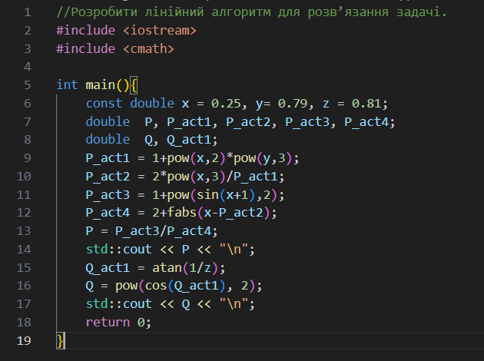



* [**Посилання на файл програми у пул-запиті GitHub**](https://github.com/artificial-intelligence-department/ai_programming_playground_2024/pull/514/files#diff-a3d2f82c0e35579e30647d02f2d056a88d5fac8f9739e7842eddc92d611a9b7d)

Програма №2 VNS Task 2

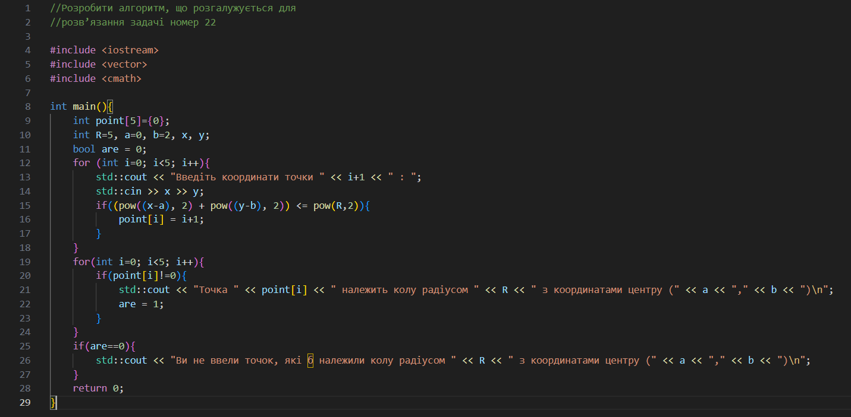

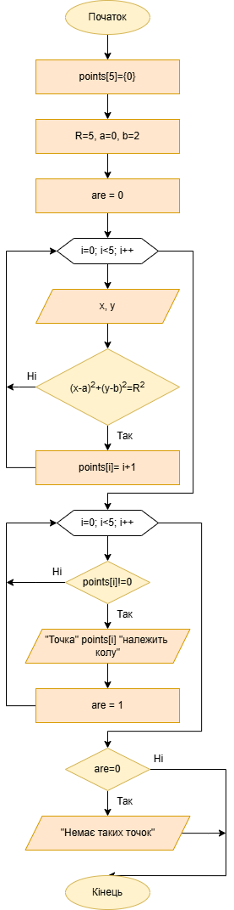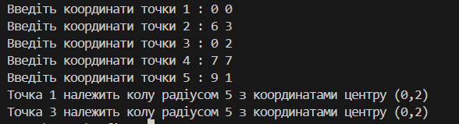

* [**Посилання на файл програми у пул-запиті GitHub**](https://github.com/artificial-intelligence-department/ai_programming_playground_2024/pull/514/files#diff-cacbed71845b079ce5533f54412705c4aecb9d17ce296aacb9cc18b9ec3cbf3b)

Програма №3 VNS Task 3

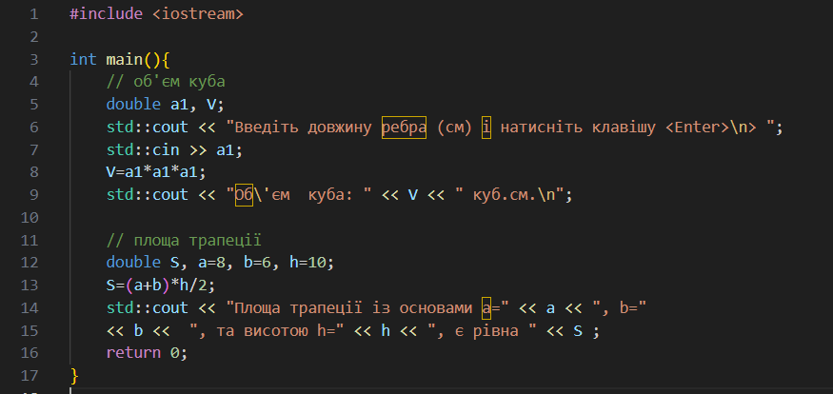

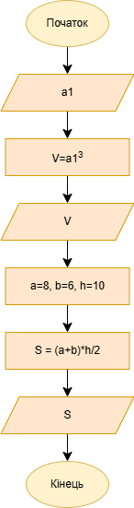

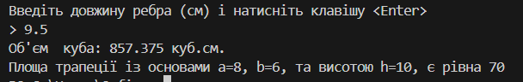

* [**Посилання на файл програми у пул-запиті GitHub**](https://github.com/artificial-intelligence-department/ai_programming_playground_2024/pull/514/files#diff-95a43ba362a83444c33f55b7bccb8ff224bff06f7c3f6cd79fbb4deedb3e98f1)

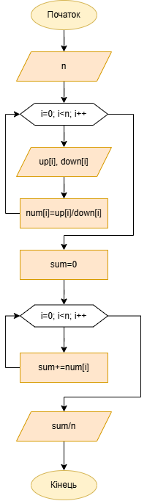

Програма №4 VNS Task 4

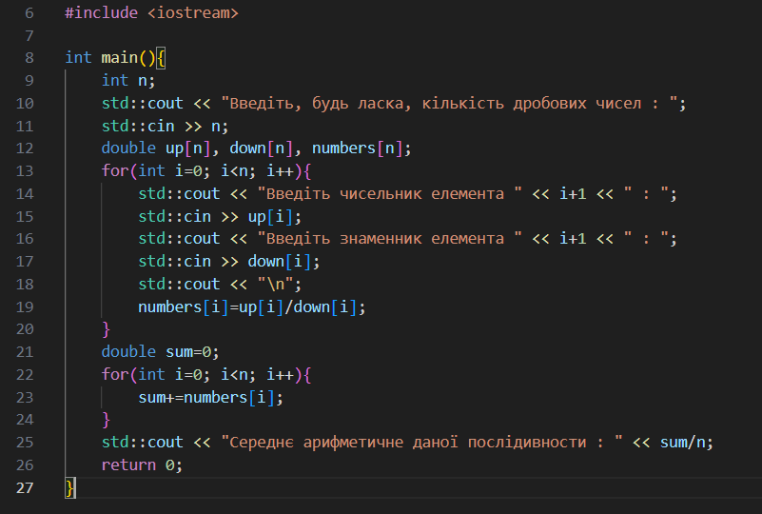

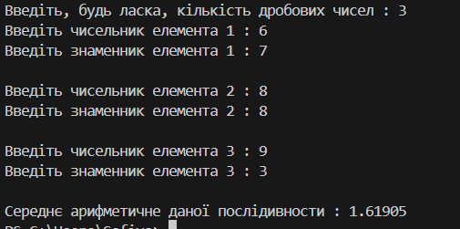

* [**Посилання на файл програми у пул-запиті GitHub**](https://github.com/artificial-intelligence-department/ai_programming_playground_2024/pull/514/files#diff-0bace5061168ba9ec8ed0ca60a938f77bc4247f37f590e9aac539b43ba38a9fc)

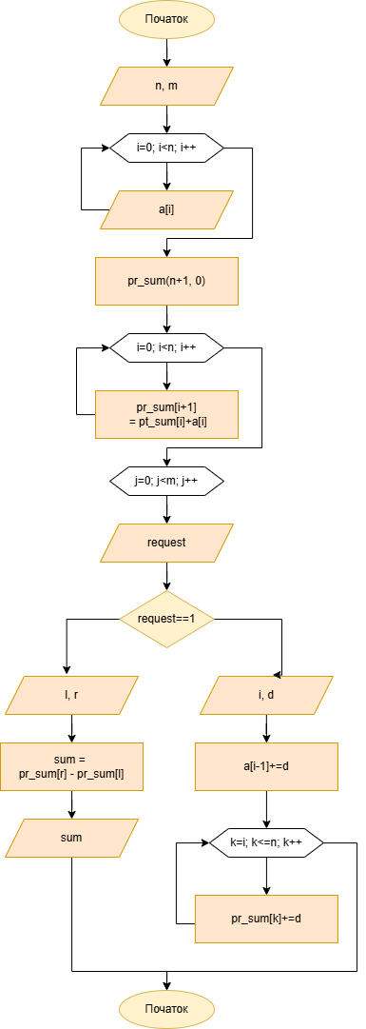Програма №5 Algotester : Найпростіші запити

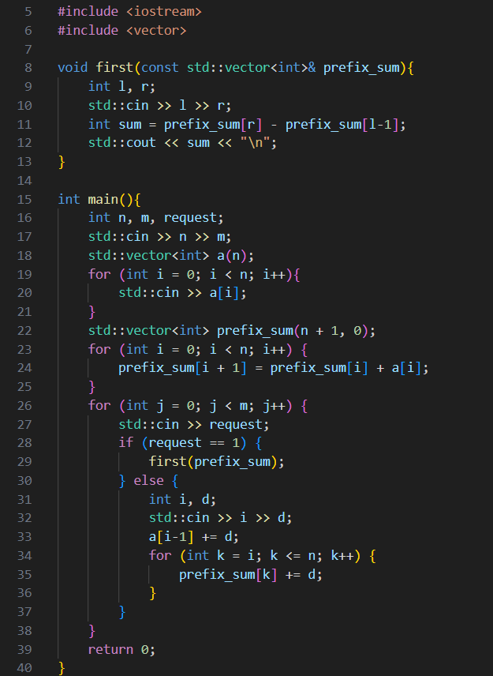

Ні

Так

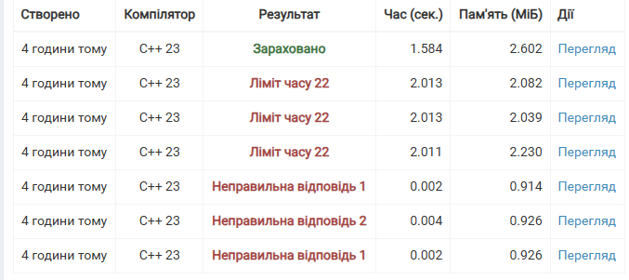

* [**Посилання на файл програми у пул-запиті GitHub**](https://github.com/artificial-intelligence-department/ai_programming_playground_2024/pull/514/files#diff-2621538ccb9819e2da6a41257af0355f5eb439af0d4c03cac51fceb62afe326b)
* [**Посилання на Algotester**](https://algotester.com/uk/ArchiveProblem/DisplayWithEditor/40854)

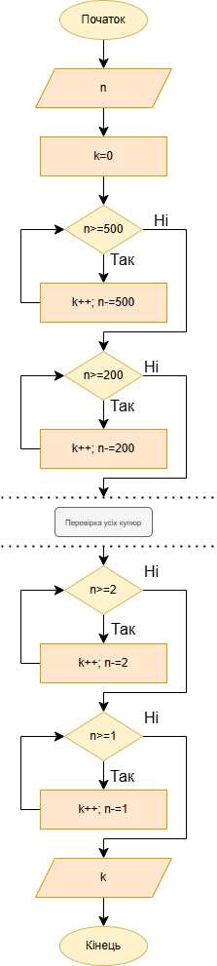Програма №6 Algotester : Депутатські гроші

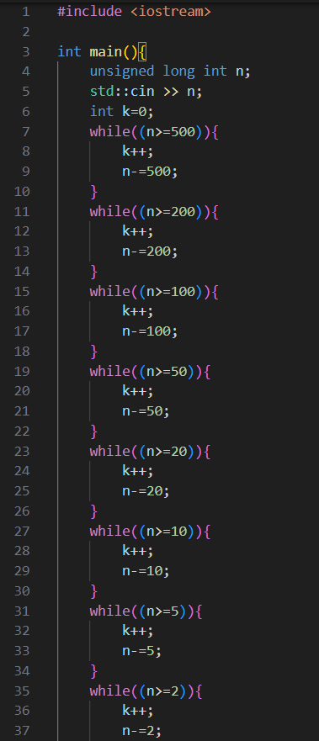

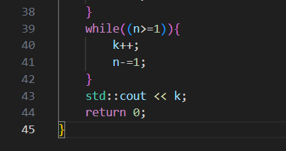

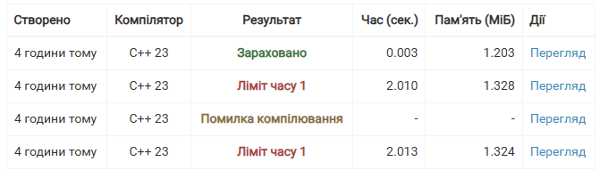

* [**Посилання на файл програми у пул-запиті GitHub**](https://github.com/artificial-intelligence-department/ai_programming_playground_2024/pull/514/files#diff-6d977870048fdb905dd96fa43977fbe8cbef1c415718b7add6d40945a14e1a55)
* [**Посилання на Algotester**](https://algotester.com/uk/ArchiveProblem/DisplayWithEditor/6)

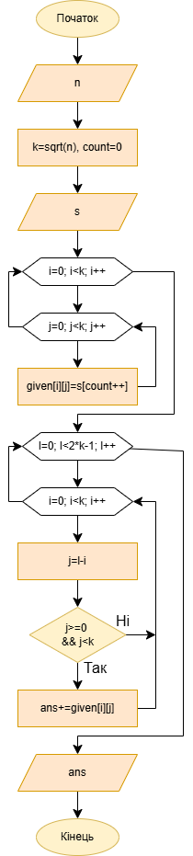Програма №7 Algotester : Цікаве листування

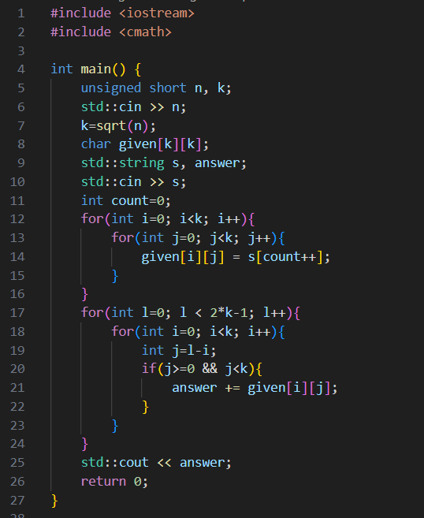

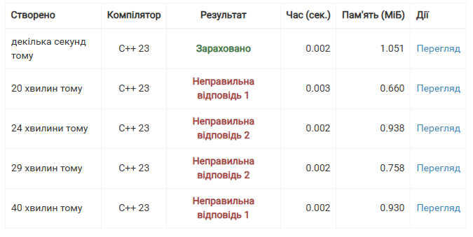

* [**Посилання на файл програми у пул-запиті GitHub**](https://github.com/artificial-intelligence-department/ai_programming_playground_2024/pull/514/files#diff-ef3fe9b73416e24a01108e0f401148a9a1e62ebbc6ff61d837e9322eb617fd38)
* [**Посилання на Algotester**](https://algotester.com/uk/ArchiveProblem/DisplayWithEditor/20057)

Програма №8 Algotester : Спекотні дні пінгвінів

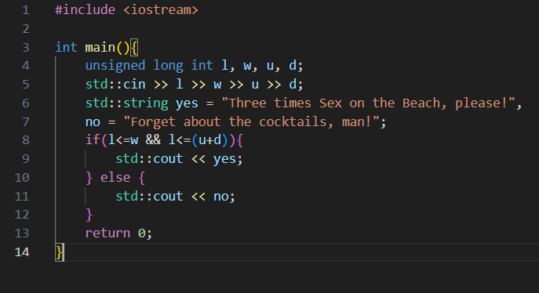

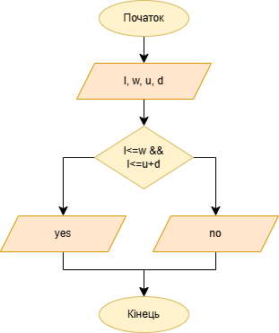

Ні

Так

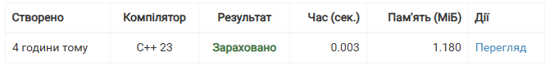

* [**Посилання на файл програми у пул-запиті GitHub**](https://github.com/artificial-intelligence-department/ai_programming_playground_2024/pull/514/files#diff-0aacaaa0761443c7edf5204803f68525f0d6777569deb7f205ee92151e74174a)
* [**Посилання на Algotester**](https://algotester.com/uk/ArchiveProblem/DisplayWithEditor/20063)